Marie

Marie Bermann GERMAIN

6/02/2022

# Introduction

En utilisant le package Flex Dashboard, il nous est demandé de sélectionner 3 variables de nos choix, et de vérifier si elles sont stationnaires en niveau ou en différence 1ere ou 2eme autrement dit que c’est un test ou ses propriétés statistiques ne varient pas dans le temps. Il nous est aussi demande de vérifier le sens de causalité au sens de Granger entre ces 3 variables choisies, qui est lui-même un test de significativité globale et pour finir de réaliser une régression linéaire qui prendra en compte les résultats des tests de causalités.

# Représentation graphique

Ce premier graphe représente la base monétaire 1 sur la période allant de Octobre 1990 à Octobre 2021

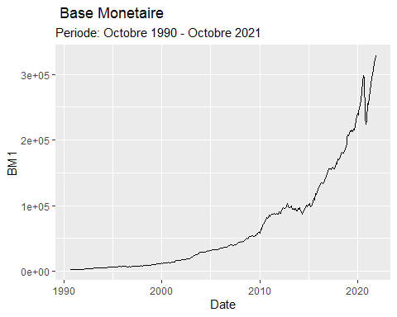

##   
## Augmented Dickey-Fuller Test  
##   
## data: agregatsmonBRH$BM1  
## Dickey-Fuller = 2.9413, Lag order = 7, p-value = 0.99  
## alternative hypothesis: stationary

## Base monétaire 2 d’Octobre 1990 a Octobre 2021

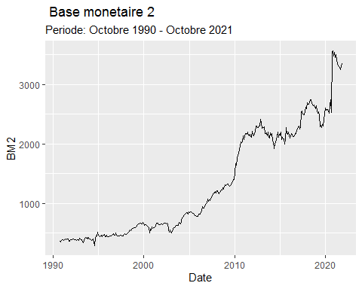

##   
## Augmented Dickey-Fuller Test  
##   
## data: agregatsmonBRH$BM2  
## Dickey-Fuller = -1.9521, Lag order = 7, p-value = 0.5972  
## alternative hypothesis: stationary

## la représentation graphique des réserves nettes de changes de la BRH allant d’Octobre 1990 a Octobre 2021

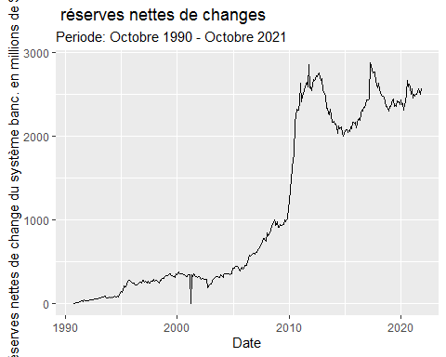

##   
## Augmented Dickey-Fuller Test  
##   
## data: agregatsmonBRH$reserves_nette  
## Dickey-Fuller = -2.373, Lag order = 7, p-value = 0.4196  
## alternative hypothesis: stationary

## Ici nous allons vérifier si les variables choisies sont stationnaires en niveau

ou en différence première ou deuxième. Les tests de stationnarité permettent de vérifier si une série est stationnaire ou non. Nous allons réaliser le test de racine unitaire (Dicker-Fuller) pour lesquelles si l’hypothèse nulle est accepté cela impliquerait que la série est non stationnaire , mais si c’est l’hypothèse alternative la série stationnaire. 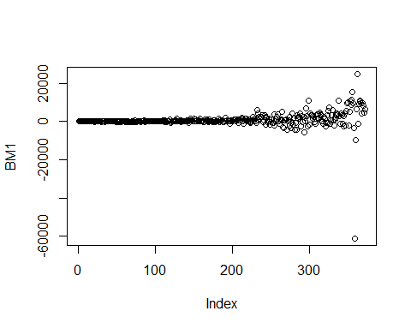

##   
## Augmented Dickey-Fuller Test  
##   
## data: M  
## Dickey-Fuller = -13.697, Lag order = 2, p-value = 0.01  
## alternative hypothesis: stationary

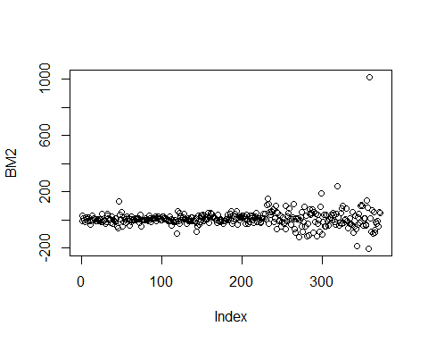

##   
## Augmented Dickey-Fuller Test  
##   
## data: B  
## Dickey-Fuller = -10.301, Lag order = 2, p-value = 0.01  
## alternative hypothesis: stationary

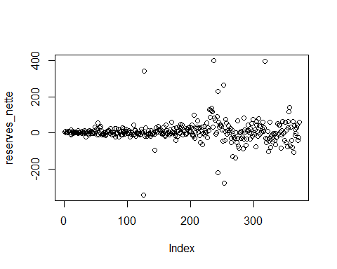

##   
## Augmented Dickey-Fuller Test  
##   
## data: G  
## Dickey-Fuller = -9.3147, Lag order = 2, p-value = 0.01  
## alternative hypothesis: stationary

# Sens de la causalité au sens de Granger entre les trois variables: BM1,BM2,reserves_nette

test qui revient à faire un test de significativité globale des coefficients associés aux valeurs passées de la variable causale dans l’équation de la variable causée.

# comment l’interpreter ?

une fois que la F Pr(> F ), cela signifierais que les coefficients associés aux valeurs passées de la variable causale dans l’équation de la variable causée.

Source:<https://www.r-bloggers.com/2021/11/granger-causality-test-in-r-with-example/>

## Granger causality test  
##   
## Model 1: BM1 ~ Lags(BM1, 1:1) + Lags(reserves_nette, 1:1)  
## Model 2: BM1 ~ Lags(BM1, 1:1)  
## Res.Df Df F Pr(>F)  
## 1 369   
## 2 370 -1 0.7037 0.4021

## Granger causality test  
##   
## Model 1: BM1 ~ Lags(BM1, 1:2) + Lags(reserves_nette, 1:2)  
## Model 2: BM1 ~ Lags(BM1, 1:2)  
## Res.Df Df F Pr(>F)  
## 1 366   
## 2 368 -2 0.0576 0.9441

## sens de causalite au sens de Granger pour la base monétaire 2 tend vers les réserves nettes

## Granger causality test  
##   
## Model 1: BM2 ~ Lags(BM2, 1:1) + Lags(reserves_nette, 1:1)  
## Model 2: BM2 ~ Lags(BM2, 1:1)  
## Res.Df Df F Pr(>F)   
## 1 369   
## 2 370 -1 5.6001 0.01848 *  
## ---  
## Signif. codes: 0 '***' 0.001 '**' 0.01 '*' 0.05 '.' 0.1 ' ' 1

## Granger causality test  
##   
## Model 1: BM2 ~ Lags(BM2, 1:2) + Lags(reserves_nette, 1:2)  
## Model 2: BM2 ~ Lags(BM2, 1:2)  
## Res.Df Df F Pr(>F)  
## 1 366   
## 2 368 -2 2.1473 0.1183

## sens de causalite au sens de Granger pour les réserves nettes tend vers la base monétaire 1

## Granger causality test  
##   
## Model 1: reserves_nette ~ Lags(reserves_nette, 1:1) + Lags(BM1, 1:1)  
## Model 2: reserves_nette ~ Lags(reserves_nette, 1:1)  
## Res.Df Df F Pr(>F)  
## 1 369   
## 2 370 -1 0.2603 0.6102

## Granger causality test  
##   
## Model 1: reserves_nette ~ Lags(reserves_nette, 1:2) + Lags(BM1, 1:2)  
## Model 2: reserves_nette ~ Lags(reserves_nette, 1:2)  
## Res.Df Df F Pr(>F)  
## 1 366   
## 2 368 -2 0.9444 0.3899

## sens de causalité au sens de Granger pour les réserves nettes tend vers la base monétaire 2

## Granger causality test  
##   
## Model 1: reserves_nette ~ Lags(reserves_nette, 1:1) + Lags(BM2, 1:1)  
## Model 2: reserves_nette ~ Lags(reserves_nette, 1:1)  
## Res.Df Df F Pr(>F)  
## 1 369   
## 2 370 -1 0.3639 0.5467

## Granger causality test  
##   
## Model 1: reserves_nette ~ Lags(reserves_nette, 1:2) + Lags(BM2, 1:2)  
## Model 2: reserves_nette ~ Lags(reserves_nette, 1:2)  
## Res.Df Df F Pr(>F)  
## 1 366   
## 2 368 -2 0.2503 0.7787

# Régression linéaire

## Réalisations d’une régression linéaire qui tient compte des résultats

## des tests de causalité.

## Estimate Std. Error t value Pr(>|t|)  
## (Intercept) 348.17930131 3.750914e+01 9.282518 1.411737e-18  
## BM1 0.01121089 3.641398e-04 30.787325 3.237967e-104

## pour finir nous estimons les réserves nettes de change de la BRH

réserves nette = 348.17 + 0.01 * BM1

# Conclusion

Suite au différent tests que nous venons de réaliser avec les variables Base Monétaire 1 , Base Monétaire 2 et les Réserves nettes du système de change en millions de dollars nous constatons tout d’abord avec le test stationnaire en niveau ou en différence première ou deuxième que dans tous les cas l’hypothèse alternative est acceptée donc tous nos variables sont stationnaires. Pour le sens de causalité au sens de Granger tous les variables ont un Pr>F donc elles sont tous vérifiées.

### 